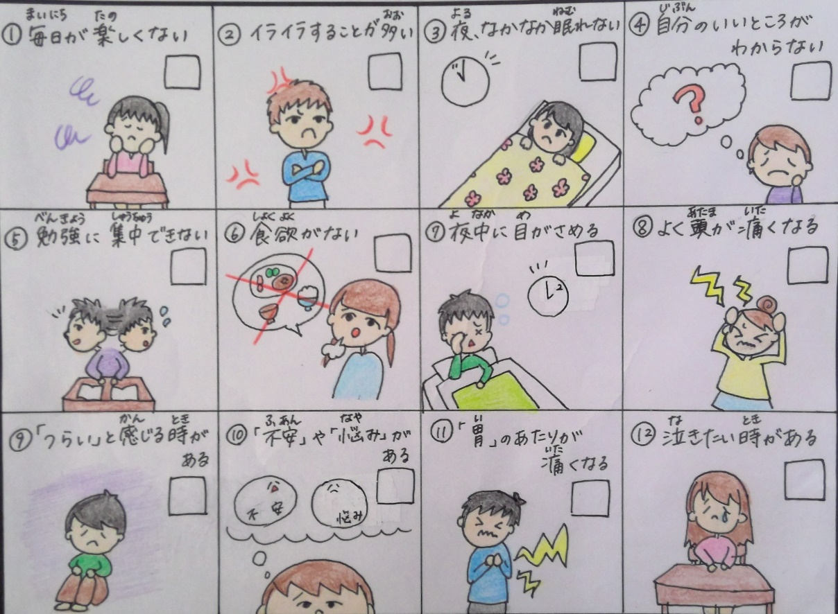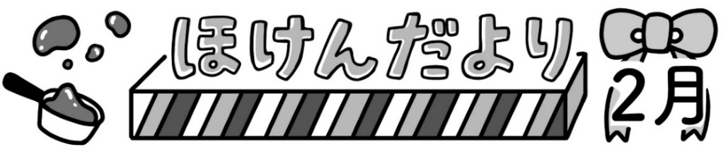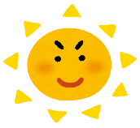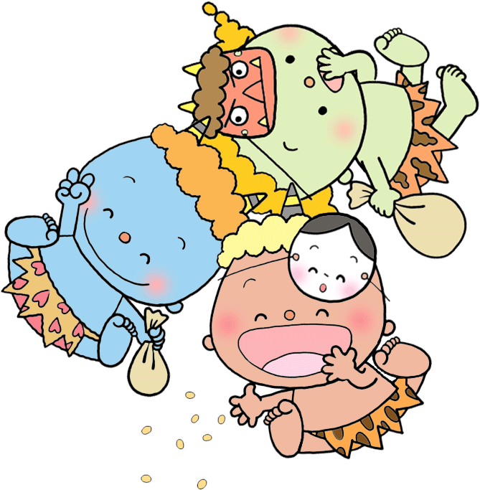

**※すべてに御記名をお願いします。**

**無味無臭で、**

**できるだけ透明なもの**

おうちの人と

読んでね

鴻巣市では、食物アレルギーのある児童に対して、除去食を提供しています。除去食の対応を希望される場合は、医療機関を受診し、書類の提出が必要となります。すでに対応中の児童には１月に書類をお渡ししましたので、御確認と御提出をお願いいたします。

**新しく来年度より除去食を希望する場合、連絡帳等を通して学校まで御連絡下さい。必要な書類をお渡しいたします。**よろしくお願いいたします。

**アレルギー対応について**

☑のが

**０～４個**

**・・・冬の持ち物について・・・**

**③カイロ**

**①ハンドクリーム**

**②リップクリーム**

冬になると寒さや乾燥で体に影響がでる人もいるかと思います。そのような場合は、学校へのハンドクリーム・リップクリーム・カイロの持ち込みは可能です。その際は連絡帳にて担任へお知らせください。

　寒さもピークを迎えて、体が冷えてしまうことが多くなりました。寒いと体の免疫は下がりやすくなります。すると、冬のウイルスは簡単に体の中へ…。手洗い・うがい、毎日できていますか？好き嫌いはせずに、ご飯をたべていますか？今の季節は空気が乾燥し風邪をひきやすいです。感染予防を意識して、１日３食しっかり食べて健康に過ごしましょう。**合言葉は「ウイルスなんかに負けるな！」**

風は冷たく、とても寒い日が続きます。暖かい服装を心がけ、しっかりと感染症予防をしましょう。朝ごはんは、温かい汁物を飲むと体が暖まり、気分も少し落ち着くと思います。

２月の保健目標

　　　かぜをふせごう

２０２２．２．１　鴻巣市立広田小学校　保健室

あなたのは！ももでよいがおくれているね。いるをあげられたら、もっとはかも…！

あなたのはくもり。かすっきりしないことがあるのかな？を、のなことをして、リラックスをしよう。もになるかも。

☑のが

**９～１２個**

あなたのは。がをいるよ。もつらいみたい。や、にしてみて。きっとになってくれるはず。

ででね。

☑のが

**５～８個**

やってみよう！ののは？

ものに☑を